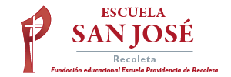
Orientación 2° A-B
Semana del 22 de junio

“Niños amados, serán adultos capaces de dar y recibir amor”
1.- Lee la lámina y responde con letra manuscrita.
